湘人社函〔2018〕224号

湖南省人力资源和社会保障厅
转发人力资源社会保障部关于开展2018年
全国高校毕业生就业服务月活动的通知

各市州人力资源和社会保障局：
根据人力资源社会保障部统一部署，9月在全国范围内开展高校毕业生就业服务月活动。现将《人力资源社会保障部关于开展2018年全国高校毕业生就业服务月活动的通知》（人社部函〔2018〕101号）转发给你们，并结合我省实际提出如下意见，请一并认真贯彻落实。
一、加强组织领导。各地要把开展高校毕业生就业服务月活动作为推进我省高校毕业生就业创业促进计划的重要内容，切实加强组织领导，明确责任分工，结合本地实际制定实施方案，尽快启动并开展相关活动。我省将于9月上旬在衡阳市举行全省高校毕业生就业服务月专项活动启动仪式。
二、推进实名登记。各地要多渠道开展实名登记，将在本地求职的未就业毕业生全部纳入实名制就业帮扶。要主动拓展登记范围，在报到接收、就业失业登记、政策申请等业务办理时，同步进行实名登记，在各类招聘活动中现场开展实名登记，依托社区基层公共就业服务平台入户摸底，做到人员信息应登尽登。要全面落实实名制就业服务，广泛收集岗位信息、培训信息、见习信息和创业服务信息等，分类确定就业创业服务清单，精准施策。要通过实施“311”就业服务行动，为有就业意愿的实名登记未就业毕业生在毕业年度内至少推荐3次岗位信息、提供1次职业指导、提供1次免费技能培训信息（或就业见习信息），积极引导未就业高校毕业生主动参与各类就业创业服务。要对建档立卡贫困家庭、残疾、长期失业毕业生以及就业困难的少数民族毕业生、女大学生实施重点帮扶，加大政策服务倾斜力度。
三、加大宣传总结。各地要以开展本次活动为契机，大力宣传高校毕业生就业创业政策，创新宣传手段，提升宣传效果。要加强资源统筹，将就业服务月与高校毕业生就业指导活动有机结合，协调社区、园区、企业等方面，丰富活动内容。要做好服务总结，活动中要及时总结好经验好做法，主动向新闻媒体宣传推广；活动结束后及时调度本地区活动开展情况，认真分析总结，并于9月30日前将活动总结（主要介绍特色做法）和活动情况统计表（附件2）书面上报省厅。
联系人：谢易非 传真：0731-84900135/121
邮箱：jiuyeju001@126.com

附件：1、人力资源社会保障部关于开展2018年全国高校毕业生就业服务月活动的通知
2、2018年高校毕业生就业服务月活动情况统计表

湖南省人力资源和社会保障厅
2018年9月7日

（此件主动公开）
（联系单位：省就业服务局）

湖南省人力资源和社会保障厅办公室 2018年9月7日印发
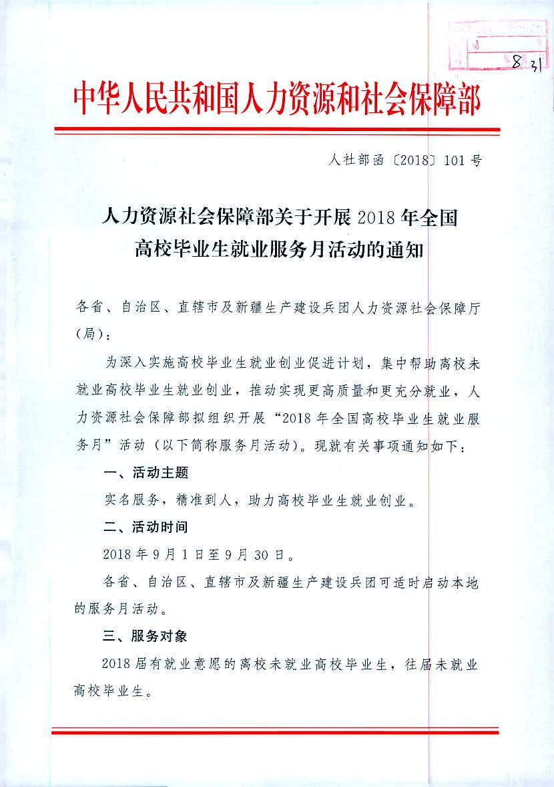
附件1
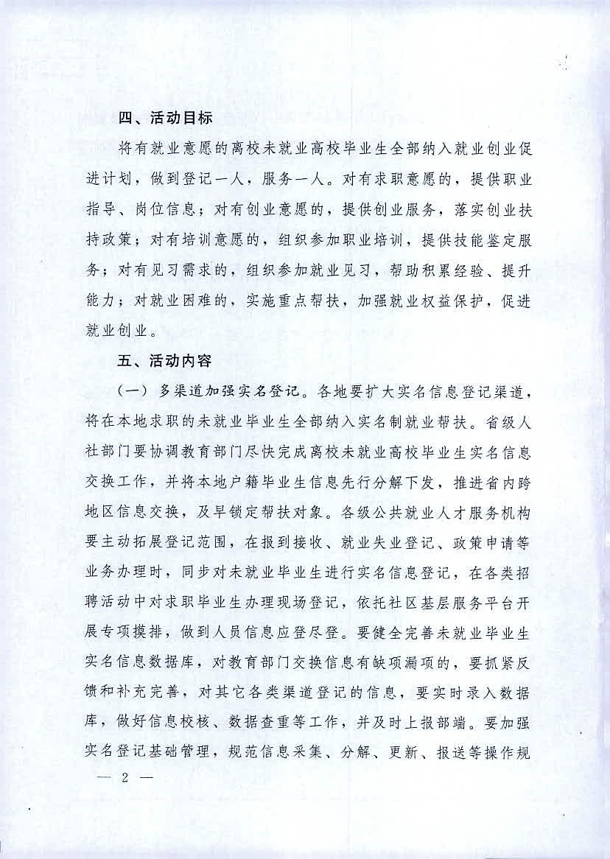
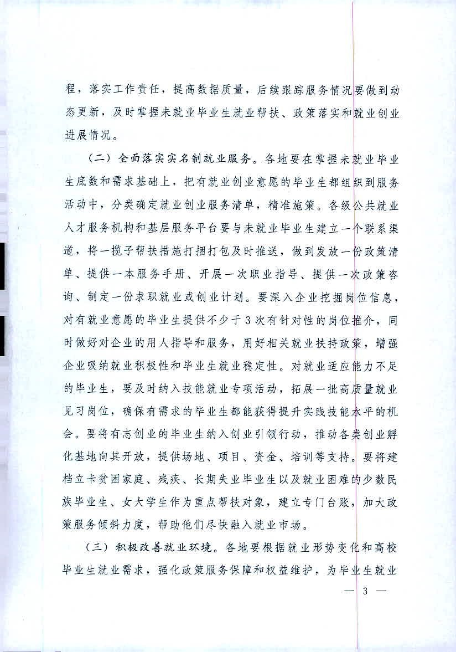
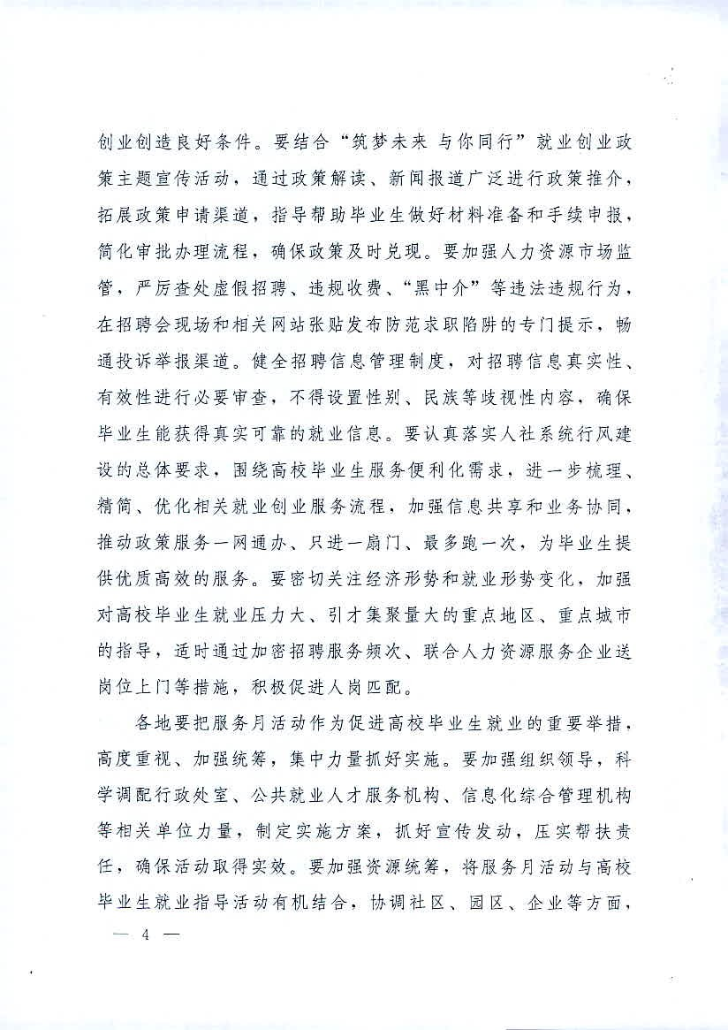
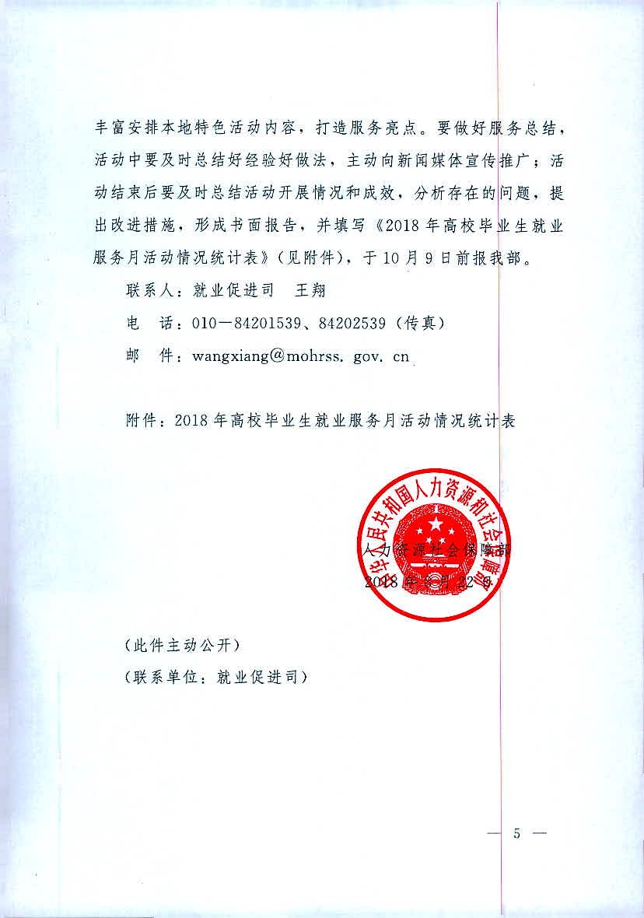
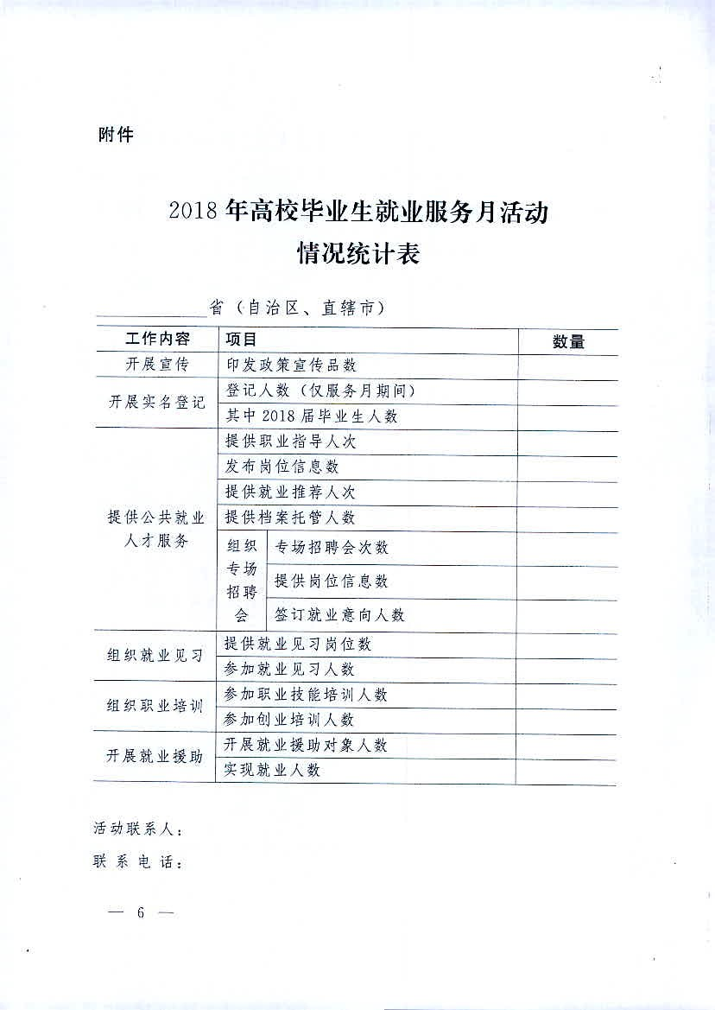
附件2
2018年高校毕业生就业服务月活动情况统计表
市（州）
工作内容 | 项 目 |  | 数 量
开展宣传 | 印发政策宣传品数
开展实名登记 | 登记人数（仅服务月期间）
开展实名登记 | 其中2018届毕业生人数
提供公共就业  人才服务 | 提供职业指导人次
提供公共就业  人才服务 | 发布岗位信息数
提供公共就业  人才服务 | 提供就业推荐人次
提供公共就业  人才服务 | 提供档案托管人数
提供公共就业  人才服务 | 组织  专场  招聘会 | 专场招聘会次数
提供公共就业  人才服务 | 组织  专场  招聘会 | 提供岗位信息数
提供公共就业  人才服务 | 组织  专场  招聘会 | 签订就业意向人数
组织就业见习 | 提供就业见习岗位数
组织就业见习 | 参加就业见习人数
组织职业培训 | 参加职业技能培训人数
组织职业培训 | 参加创业培训人数
开展就业援助 | 开展就业援助对象人数
开展就业援助 | 实现就业人数
活动联系人： 联系电话：

